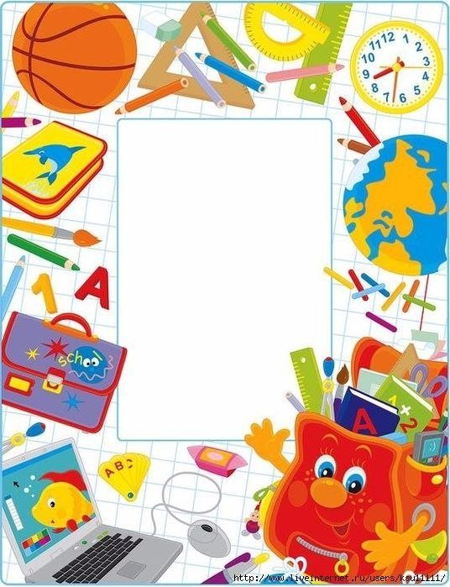

Cari genitori,

vi aspettiamo per farvi conoscere :

-la nuova organizzazione didattico-metodologica

-il progetto di “Scuola Ambientale”

**SCUOLA PRIMARIA**

**“EUROPA” DI**

**MOSSANO**

**20 GENNAIO 2020**

**ore 18.00**

VI ASPETTIAMO!

Gli insegnanti

Visita il sito della scuola <https://icsbarbarano.edu.it/>